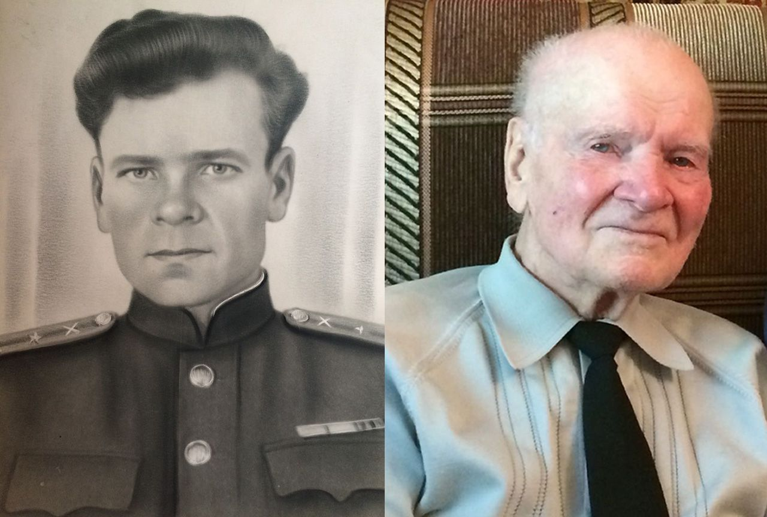

Краткая биография

Лесновский Анатолий Филиппович
Родился 12 марта 1918 года в селе Нагорное Киевской области.
10.1938-8.1939 –Курсант Полковой артиллерийской школы
8.1939-6.1941 – Помощник командира взвода
6.1941 – 7.1942 – К.У. отделение связи
7.1942 - 10.1942– ответственный секретарь ВЛКСМ
10.1942 - 4.1946 – Слушатель военной академии имени Молотова
8.1948 - 6.01.1049 – Начальник вещевого снабжения
6.01.1049 – 27.4.1957 - Начальник вещевого снабжения
27.4.1957 – 25.2.1959 – Заместитель командира реактивного краснознаменного миномётного дивизиона.
С началом войны участвовал в формировании отдельного дивизиона Резервного Главнокомандования. Воевал на Волховском фронте. Принимал участие в прорыве и снятии блокады города Ленинграда. В составе войск Ленинградского фронта участвовал в освобождении Ленинградской и Псковской областей, а также Эстонской республики. После войны окончил курсы КУОС при академии им. Молотова, служил в Таманской дивизии. Старший лейтенант, капитан, майор, подполковник.

Награды
За преданность Родине, безупречную службу награжден:
Орденом Красной Звезды 13.11.1953, № 3145809,
Орденом Отечественной войны 2 степени №1041086,
Медаль «За Отвагу» 1944 год, № 1233264
Медаль «За боевые заслуги» 20.06.1949
«За оборону Ленинграда» 22.12.1944
Медаль « За безупречную службу в Армии»
«За победу над Германией в Великой Отечественной Войне 1941-1945» 15.02.1946
и всеми юбилейными медалями и знаком «Фронтовик», медалью Жукова.

Воспоминания Лесновского Анатолия Филипповича о Первом Керченско-Феодосийском десанте и Волховском и Ленинградском фронтах.

Воспоминания Лесновского Анатолия Филипповича о первом Керченском десанте в Великой Отечественной войне.
Начало войны 22 июня 1941 года застало меня в Баку в полковой артиллерийской школе и нас по тревоге с зенитными орудиями перебросили прикрывать Батуми, Гагры и Очамчире, где стояли наши подводные лодки. Затем началась подготовка к высадке в Крым. Наша часть зенитной артиллерии все время была в движении и обучении личного состава (запасников).
В декабре 1941 вместе с артиллерией резерва Главнокомандующего 51 Армией участвовал в подготовке высадки десанта на Керченский полуостров с целью его освобождения и уничтожения там группировки войск фашистов, а затем наступления на Крым.
25 декабря 1941 года началась высадка десанта на Керченский полуостров, в которой я участвовал в составе артиллерии Главного командования 51 Армии. Армией командовал генерал-майор Львов. Наша зенитная артиллерия прикрывала высадку 51 Армии, которая осуществлялась судами Черноморской и Азовской флотилии. Я входил в состав разведгруппы, которая при обнаружении противника корректировала огонь и указывала об их приближении. 44 Армия высадилась под Феодосией. Бои были ожесточенные, у фашистов было преимущество в танках, в самолетах – 2 авиагруппы, так что биться с ними было неимоверно трудно. Было много шпионов и часть из местных жителей. Они сообщали о передвижении и высадке судов с оружием и продовольствием. Так был случай, когда женщина с рацией, замаскированной под ребенка в одеяле на руках, ходила по берегу и передавала фашистам о прибытии подкрепления и судов. После сообщений шпионов тут же появлялись самолеты и не давали разгрузить транспорт.
В боях с немцами только один наш дивизион прямой наводкой зенитных орудий уничтожил 14 танков и несколько самолетов противника.
В ожесточенных боях мы захватили (освободили) город Керчь и дошли до Семисотки……
Но десант был недостаточно подготовлен, скоро стала ощущаться нехватка техники, оружия, боеприпасов и продуктов питания. Самолеты немцев бомбили прибывающие суда.
11 мая 1942 года кто-то выдал место совещания командиров, которое проводил Командующий 51 Армией Генерал-майор Львов. Многие командиры погибли под бомбежкой, в том числе и генерал-майор Львов. К концу мая стало ясно, что десант не смог удержать Керченский полуостров.
В мае был прислан член военного совета генерал-полковник Мехлее, но ничего уже сделать было нельзя. Нам не хватало продовольствия, начался голод, ели конину, убитых лошадей…
Была дана команда спасать личный состав. Мне повезло: я голый, на камере сумел переплыть Керченский пролив и доплыть до Косы Чушка. Выбраться мне помог мальчик, т.к. немцы бомбили отступающих. На берегу было объявления, чтобы спасшиеся собрались в Темрюке, а затем в Усть-Лабинск. Все документы о наших боях, о героизме солдат и офицеров на Керченском полуострове утонули.
Керченско-феодосийский десант, хоть и не был успешным, но оттянул силы врага от Севастополя и облегчил положение наших войск в Крыму.
Спасшихся красноармейцев и командиров собрали и отравили на Волховский фронт.
Записала со слов Подполковника Лесновского Анатолия Филипповича его жена Лесновская (Шарова) Ольга Ивановна. Май 2002г. Электронная версия 21.04.2015 внучка Лесновская Татьяна Александровна.

Воспоминания Лесновского Анатолия Филипповича о боях на Волховском и Ленинградском фронтах
После неудачной Керченско-Феодосийской операции наш отдельный дивизион был направлен на Волховский фронт, где он стоял на охране Волховского моста, Волховской ГЭС и Алюминиевого завода. В это время мне присвоили звание офицера и я был комсоргом зенитного дивизиона.
Бои в воздухе были ожесточенные, немецкие самолеты бомбили мост и ГЭС беспрерывно.
Однажды я был послан на одно из орудий и наш расчет сбил фашистский самолет, за что я был награжден медалью «За отвагу».
Нередко немцы организовывали Звездные налеты, сразу из 500 самолетов и однажды им удалось повредить Волховский мост, но через 2 часа «Дорога Жизни» была восстановлена, на деревянных опорах заранее подготовленных.
В боях за Волховский мост и Волховскую ГЭС погибло много моих товарищей. Вечная им память. В дивизии было много девушек и женщин - зенитчиц, дальномерщиц, телеграфисток и санинструкторов (медсестер). Их было особенно жалко, так как они выполняли солдатский мужской долг. Так никогда не забуду, как погибла дальномерщица Долгополова Софья Андреевна: была убита осколком снаряда, я стоял невдалеке и половина ее головы упала рядом со мной.
Благодаря тому, что наша зенитная артиллерия обстреливала налеты вражеских самолетов и наши истребители самоотверженно дрались в воздухе с немецкими самолетами «Дорога Жизни» функционировала без перебоев и даже был проложен кабель по Ладожскому озеру длинной 112 км и Ленинграду ток давала восстановленная ГЭС.
Наш дивизион с боями участвовал в прорыве блокады Ленинграда. Войска нашего Волховского фронта во взаимодействии с войсками Ленинградского фронта участвовали в Новгородско-Лужской операции январь-февраль 1944 и затем освободили Ленинградскую, Новгородскую, Псковскую область и часть Эстонии и нанесли тяжелое поражение немецко-фашистской группировки «Север».
После снятия Блокады Ленинграда я попал в 77 дивизию ПВО Ленинградского фронта. Меня наградили медалью «За оборону Ленинграда». Отдельный зенитный дивизион, куда я был направлен, был оставлен в городе Таллинн, для его обороны, но сил у фашистов летать и бомбить уже не было. В Таллинне я встретил конец войны. Радость была неописуемая, стреляли в воздух из автоматов и ракетниц.
После войны я попал парторгом в часть по разминированию Псковской области, земля которой была напичкана минами, на которых взрывались мирные жители и солдаты.
Меня демобилизовали и я прослужил в Армии до 1959 года.
Служил в Таманской дивизии и участвовал в подготовке всех парадов на Красной площади. Демобилизовался в звании майора по приказу №100 со всеми льготами и с правом ношения военной формы одежды.
Еще 20 лет я работал в НИИ в Кунцево и на Кутузовском проспекте. Президент В.В.Путин присвоил мне звание подполковника.
За преданность Родине, безупречную службу я награжден Орденом Красной Звезды, Орденом Отечественной войны 2 степени, медалями «За Отвагу», «За боевые заслуги», « За безупречную службу в Армии», «За победу над Германией в Великой Отечественной Войне 1941-1945» и всеми юбилейными медалями и знаком «Фронтовик», медалью Жукова.
Воспоминания Лесновского Анатолия Филипповича записала его жена Лесновская (Шарова) Ольга Ивановна 27 мая 2001. Электронная версия Лесновская Татьяна Александровна. 21.04.2015

